# 介绍

贾成豪 哈尔滨 QQ： 122787987 微信:jn1011321

<https://www.w3school.com.cn/html/index.asp> 学习手册

<https://www.runoob.com/> 学习手册

# HTML简介

概述:HTML（HeyperText MarkUp Language）全称称之为超文本标记语言，它是世界上最简单的语言，

在开发的时候我们只需要进行页面布局（利用标签:element）

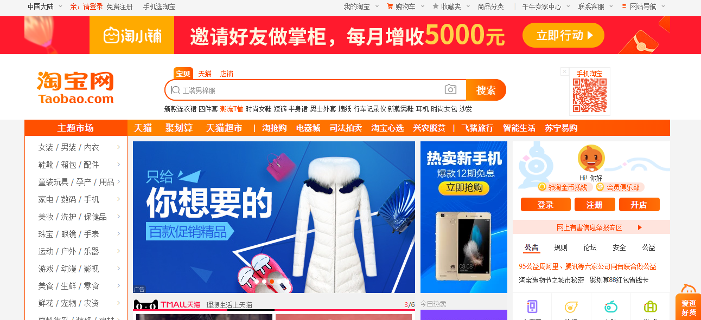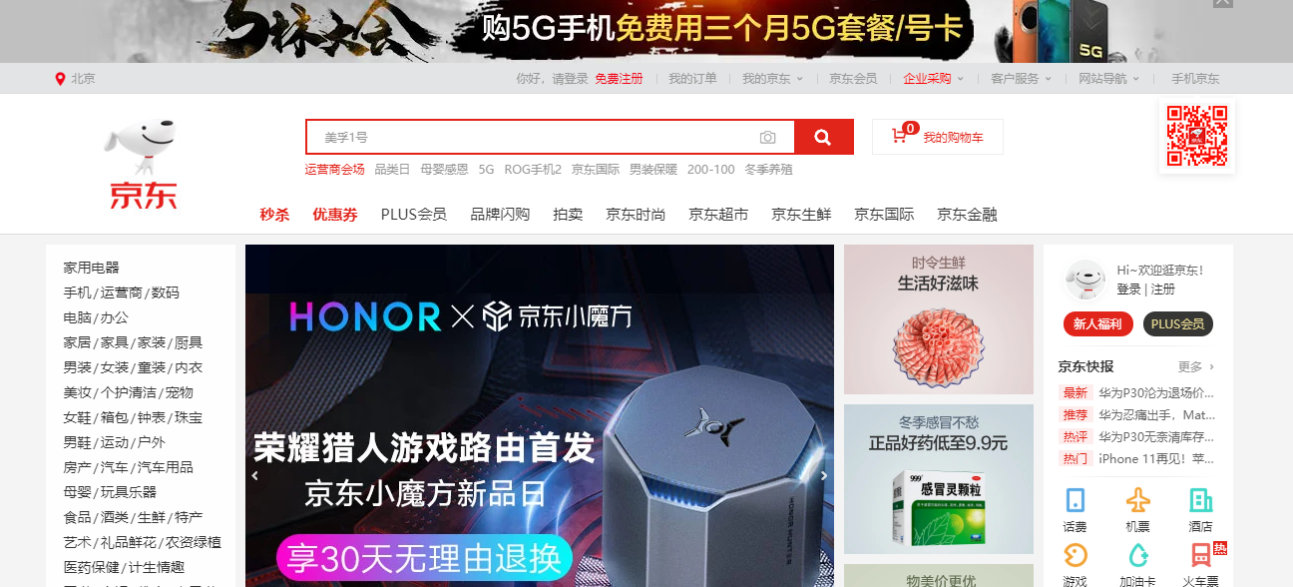

注意：超文本标记语言（HTML）又称之为web(开发)，它诞生(1993~2019)这门语言大大小小经历过变化有五次，最近一次2014称之为HTML5（超文本标记语言第五次重大变化）

# 开发工具

Sublime <http://www.sublimetext.com/>

VScode <https://code.visualstudio.com/>

Webstorm <http://www.jetbrains.com/webstorm/>

# 体验HTML编程

体验心得：HTML标记语言开发的程序的时候，利用就是标签（element）进行布局页面。

标签组成如下：

<标签名字> 文本内容 </标签名字>

* 红色部分：称之为开始标签
* 青色部分：称之为结束标签（闭合标签）
* 紫色部分：文本内容（text）

# 标签学习（element）

概述：HTML（超文本标记语言）,它的页面（静态页面）是由标签组成，最终要一部分就是块元素；

很明显一个特征：独占一行

## 5.1常用块元素

### 5.1.1静态页面骨架

快捷键：shift + ！+ tab

<!DOCTYPE html> //这是超文本标记语言第五次重大变化文档声明方式

<html lang="en">

<head>

<meta charset="UTF-8" /> //chartset:设置字符集 UTF-8（简称万国编码）

<title>Document</title>

</head>

<body>

</body>

</html>

* HTML标签是整个网页根元素（进行页面布局的其他元素：都是嵌套在HTML标签里面作为子元素）
* HTML标签右侧有一个lang属性（前端当中管这种写法叫做属性），属性值en(英文简写：代表的是英文下开发)

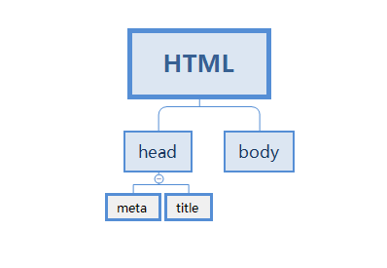

### 5.1.2常用标签---块元素

概述：在web开发中块元素非常常用：块(block)元素是独占一行,在页面中是由上到下进行排列。

常用块元素有很多：h1~h6(标题)、div、p、ul、li.....等等

注意：在书写学习这些标签（块元素），一定要注意在body标签内部进行书写.

标签小技巧：打出标签名（ctr + E）标签自动补齐；

运行方式：鼠标右键+赋值路径（在浏览器中运行）

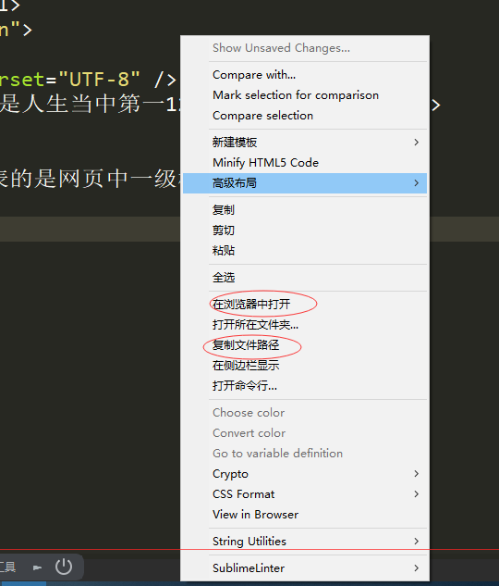

<!DOCTYPE html>

<html lang="en">

<head>

<meta charset="UTF-8" />

<title>我是人生当中第一12ABC个静态页面</title>

</head>

<body>

<p>我也是一个块元素--独占一行(一个段落)</p>

<p>我也是一个块元素--独占一行(一个段落)</p>

<p>我也是一个块元素--独占一行(一个段落)</p>

<p>我也是一个块元素--独占一行(一个段落)</p>

<p>我也是一个块元素--独占一行(一个段落)</p>

<h1>我代表的是网页中一级标题</h1>

<h2>我代表的是网页中二级标题</h2>

<h3>我代表的是网页中三级标题</h3>

<h4>我代表的是网页中四级标题</h4>

<h5>我代表的是网页中五级标题</h5>

<h6>我代表的是网页中六级级标题</h6>

<h1>我有事一级标题</h1>

<h1>我有事一级标题</h1>

<h1>我有事一级标题</h1>

<h1>我有事一级标题</h1>

<h1>我有事一级标题</h1>

<h1>我有事一级标题</h1>

<h1>我有事一级标题</h1>

<div>我也是一个块元素-----经常会用到（布局用到）</div>

<div>

<h3>我是三级标题---作为div子元素</h3>

</div>

</body>

</html>

* h1~h6：一级标题~六级标题（字体越来越小样子）
* 咱们今天所学习的标签可以复用（多次使用）、标签可以嵌套使用

### 5.1.3常用块元素---列表系列

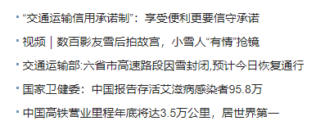

概述：列表（也是块元素）有两个：无序列表ul 、有序列表ol，这两个块元素用来显示列表，

而且li标签经常作为他们子元素一起使用；

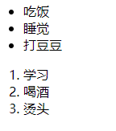

<!DOCTYPE html>

<html lang="en">

<head>

<meta charset="UTF-8" />

<title>Document</title>

</head>

<body>

<!-- 无序列表 -->

<ul>

<li>吃饭</li>

<li>睡觉</li>

<li>打豆豆</li>

</ul>

<ol>

<li>学习</li>

<li>喝酒</li>

<li>烫头</li>

</ol>

</body>

</html>

总结：

h1~h6(不同级别标题) div(盒子标签) p(段落)

ul（无序列表） ol(有序列表) 他们两者经常结合li元素一起使用

## 5.2行内元素

概述:前端开发当中行内元素（内联元素）：常见的行内元素有如下几个：

行内元素特征：不是独占一行，从左到右进行排列

span、img、a

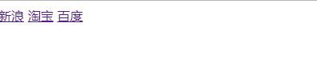

注意：在web领域中标签（双闭合标签）、单闭合标签

<!DOCTYPE html>

<html lang="en">

<head>

<meta charset="UTF-8" />

<title>Document</title>

</head>

<body>

<a href="http://www.sina.com">新浪</a>

<a href="http://www.taobao.com">淘宝</a>

<a href="http://www.baidu.com">百度</a>

<span>我也是行内元素</span>

<span>我也是行内元素span</span>

<img src="xiaomao.jpg" alt=“默认文字”>

</body>

</html>

* a标签href属性是用来设置超链接的地址属性
* img标签的src属性是用来设置显示图片路径的（图片名称） 图片没有情况下默认显示文字

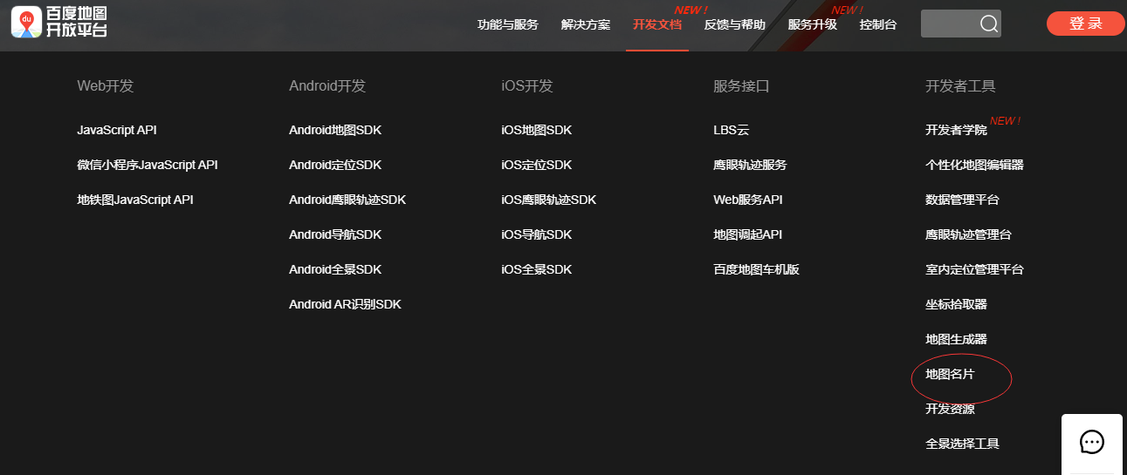

<!DOCTYPE html>

<html lang="en">

<head>

<meta charset="UTF-8" />

<title>Document</title>

</head>

<body>

<!-- address:块元素独占一行 -->

<address>

<iframe width="204" height="613" frameborder="0" scrolling="no" marginheight="0" marginwidth="0" src="http://j.map.baidu.com/s/5BcIFb"></iframe>

</address>

</body>

</html>

## 5.3小总结

块（block）元素:自己独占一行（h1~h6标题）、div、p、ul、ol、li、address

行内(inline)元素：a 、span、img<!DOCTYPE html>

<html lang="en">

<head>

<meta charset="UTF-8" />

<title>Document</title>

</head>

<body>

<ul>

<li><a href="http://www.baidu.com">百度</a></li>

<li><a href="http://www.sina.com">新浪</a></li>

<li><a href="http://www.taobao.com">淘宝</a></li>

</ul>

</body>

</html>

## 5.4表单元素*****

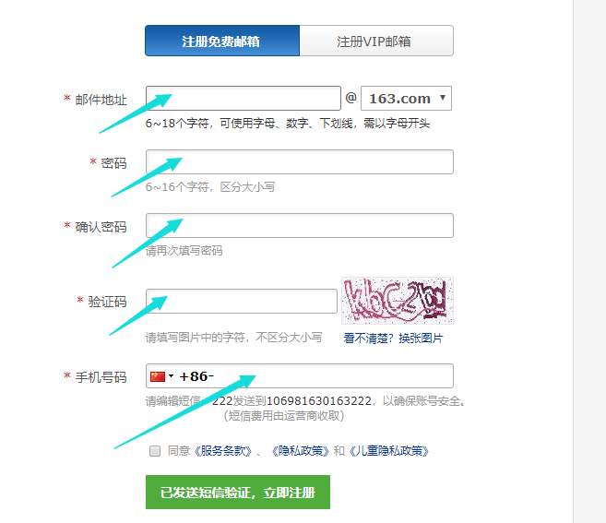

概述：前端中比较重要标签：标元素（表单元素经常用来收集用户输入信息），将用户输入信息提交给服务器。

表单元素即为input标签（单闭合标签），这个标签经常集合form标签一起使用。

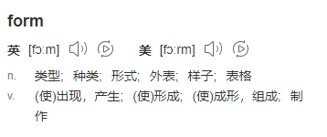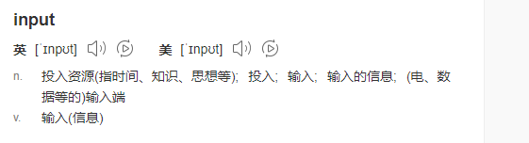

<!DOCTYPE html>

<html lang="en">

<head>

<meta charset="UTF-8" />

<title>Document</title>

</head>

<body>

<form>

<!-- 表单元素即为input标签 -->

<p>

用户名: <input type="text" />

</p>

<p>

密&nbsp;&nbsp;码: <input type="password" />

</p>

<p>

日历:<input type="date" />

</p>

<p>

你喜欢的颜色: <input type="color" />

</p>

<p>

你的身高: <input type="range" >

</p>

<p>

你喜欢的食物

<input type="checkbox" />烤鸭

<input type="checkbox" />烤鸭

<input type="checkbox" />烤鸭

<input type="checkbox" />烤鸭

<input type="checkbox" />烤鸭

</p>

<p>

你喜欢那个国家？

<input type="radio" name="A"/>中国

<input type="radio" name="A"/>韩国

<input type="radio" name="A"/>日本

<input type="radio" name="A"/>美国

</p>

<p>

<input type="submit" />

</p>

</form>

</body>

</html>